作业报告

1、51job的企业会员登录界面http://ehire.51job.com如右图所示，请您设计一个该页面login.html，要求如下：
（1）登录页面包括会员名、用户名和密码，采用JavaScript语言完成表单验证，使表单中包含用于输入会员名、用户名和密码的输入框，并有一个确认按钮；
（2）输入的会员名、用户名和密码均不能为空，其中会员名必须为中文字；
（3）若输入错误则弹出警告框；
（4）若输入正确则进入欢迎页面（welcome.html）。

1.1需求分析
1、功能描述
输入会员名、用户名和密码后，按确认按钮，若输入错误则弹出警告框，若输入正确则进入欢迎页面。

2、业务处理流程及要求
（1）输入的会员名、用户名和密码均不能为空，其中会员名必须为中文字；

（2）若输入错误则弹出警告框；
（3）若输入正确则进入欢迎页面（welcome.html）。
3、输入信息
会员名、用户名和密码。
4、输出信息
若输入错误则弹出警告框“您输入的会员名、用户名和密码有误”， 若输入正确则进入欢迎页面（welcome.html）。

1.2开发步骤
分析界面，表单由五块内容，7行组成，可采用<table>或<div>实现页面布局。
方法一：用<table>实现页面布局
1、表单中设置7行的表格
2、分别对五块内容进行设置
- 第一块内容设置标题“企业会员登陆”
- 第二块内容设置会员名、用户名和密码，并设置会员名、用户名和密码输入框的长度和默认值
- 第三块内容设置“记住我”、“忘记密码？”
(1)字体位置、颜色
(2)超链接无下划线
- 第四块内容设置登陆图标
- 第五块内容设置“没有帐号？”和“免费注册”
3、设置JavaScript
- 对是否为空值进行判断
- 判断会员名是否为中文
- 表单提交前对输入数据进行判断
4、设置表格外观

方法二：用<div>实现页面布局

1.3运行结果
- 登录页面
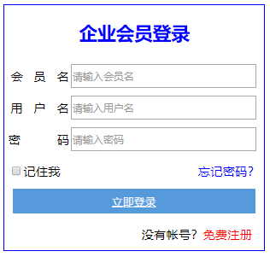

1.4问题及解决方案
（1）<table>表格的格式不好调整，细节很难把握，经过反复调试达到了最终满意的效果，一定要注重细节。
（2）输入框无法判断中文，错误原因在于大小写问题和不知道将字符的中英文及数字加以区分，百度后了解了其中的转换关系。
（3）不清楚如何设置会员名、用户名、密码输入框的默认值，查询资料后可以用placeholder实现。

1.5实验收获
1、熟悉了html常用标签，掌握了table的使用。
2、熟悉了JavaScript的基本用法。
3、存在的不足之处在于，实现的页面与要求有一定的差距，后续可以更深入了解html，增加页面的美感。
4、细节的调整需要反反复复，如颜色、字体大小、位置、长宽，这很花时间精力

1.6源代码

1）Login.html源代码
<!DOCTYPE html>
<html lang="en">
<head>
<meta charset="UTF-8">
<title>Login</title>
<script languge="JavaScript">
function Check(){
var a1=document.getElementsByName("a1");
var a2=document.getElementsByName("a2");
var a3=document.getElementsByName("a3");
var reg=new RegExp("[\\u4E00-\\u9FFF]+","g");
if(!reg.test(a1.checked)){
alert("会员名必须为中文");
return false;
}
if(a1.checked==""||a1.checked=="请输入会员名"){
alert("会员名不能为空!");
return false;
}
else if(a2.checked==""||a2.checked=="请输入用户名"){
alert("用户名不能为空!");
return false;
}
else if(a3.checked==""||a3.checked=="请输入密码"){
alert("密码不能为空!");
return false;
}
}
</script>
</head>
<body>
<form action="welcome.html" method="post" onSubmit="return Check()">
<table style="border:1px solid #0000FF;" rules="none" cellspacing="0" width=300 align="center">
<tr height=40>
<td colspan=2><h2 align=center><font color="blue">企业会员登陆</font></h2></td>
</tr>
<tr height=40>
<td height=40 align=right width=80>会&nbsp;&nbsp;&nbsp;员&nbsp;&nbsp;&nbsp;名</td>
<td width=240><input style="width:95%; height:25px;" type="text" value="请输入会员名"
onFocus="if(value==defaultValue){value='';this.style.color='#000'}"
onBlur="if(!value){value=defaultValue;this.style.color='#999'}"
style="color:#999" name="a1" id="a1"></td>
</tr>
<tr height=40>
<td height=40 align=right width=80>用&nbsp;&nbsp;&nbsp;户&nbsp;&nbsp;&nbsp;名</td>
<td width=240><input style="width:95%; height:25px;" type="text" value="请输入用户名"
onFocus="if(value==defaultValue){value='';this.style.color='#000'}"
onBlur="if(!value){value=defaultValue;this.style.color='#999'}"
style="color:#999" name="a2" id="a2"></td>
</tr>
<tr height=40>
<td height=40 align=right width=80>密&nbsp;&nbsp;&nbsp;&nbsp;&nbsp;&nbsp;&nbsp;&nbsp;&nbsp;&nbsp;码</td>
<td width=240><input style="width:95%; height:25px;" type="text" value="请输入密码"
onFocus="if(value==defaultValue){value='';this.style.color='#000'}"
onBlur="if(!value){value=defaultValue;this.style.color='#999'}"
style="color:#999" name="a3" id="a3"></td>
</tr>
<tr>
<td height=40 align=left>
&nbsp;<input type="checkbox" value="rememberme">记住我
</td>
<td height=40 align=right>
<a href="" style="text-decoration:none;"><font color="blue">忘记密码？&nbsp;</font></a>
</td>
</tr>
<tr>
<td height=40 colspan=2 align="center">
<input type="image" src="login.png" name="img" />
</td>
</tr>
<tr>
<td height=40 colspan=2 align=right>没有账号？
<a href="" style="text-decoration:none;">
<font color=red>免费注册&nbsp;&nbsp;&nbsp;</font></a>
</td>
</tr>
</table>
</form>
</body>
</html>

2、“杭州健康码”是根据浙江省政府办公厅《浙江省疫情防控责任令》（第2号）及《杭州市疫情防控指挥部令》（第34号）要求，针对疫情防控期间“三返”（返工返学返岗）形势，以及重点区域、重点场所分级分类管控需要，为了方便广大市民及待入杭人员正常出行，坚决打赢疫情防控总体狙击战，所采取的一项数字化管理措施。2020年2月11日，杭州市启用“杭州健康码”防控措施。杭州健康码实施“绿码、红码、黄码”三色动态管理：即显示绿码者，市内亮码通行，进出杭州扫码通行；显示红码者，要实施14天的集中或居家隔离，在连续申报健康打卡14天正常后，将转为绿码；显示黄码者，要进行7天以内的集中或居家隔离，在连续申报健康打卡不超过7天正常后，将转为绿码。
截至2月19日中午12时，杭州市已累计发出健康码983万个。其中，已有7.4万余家企业使用“杭州健康码”对员工进行复工复产健康管理，152万余员工参与每日健康打卡。请你设计实现每日健康打卡的页面

2.1需求分析
1、功能描述
对两道单选，一道多选和一道全选题进行选择，按确认按钮，若出现漏选，则弹出警告框，若填写正确则跳转页面
2、业务处理流程及要求
（1）2个单选，1个多选，1个全选均不能漏选；
（2）若漏选则弹出警告框；
（3）若填写正确则跳转页面。
3、输入信息
选项值
4、输出信息
若出现漏选现象则弹出警告框“请填写完整！”，若输入正确点击提交后则弹出“提交成功！”。

2.2开发步骤
分析界面，表单由13行组成，采用<table>实现页面布局
1、表单中设置13行的表格
2、分别对几块内容进行设置
- 第一块内容设置标题“杭州健康码”
- 第二块内容设置单选问题“您最近14天是否离开过杭州或当前所在城市？”
- 第三块内容设置单选问题“您最近14天是否接触过新冠确诊病人或疑似病人？”
- 第四块内容设置多选问题“当前健康状况（若有以下状况，请在方框内勾选）”
- 第五块内容设置必选项“承诺”
- 第六块内容设置提交图标
3、设置JavaScript
- 对是否选上单选题进行判断
- 对是否选上多选题进行判断
判断必选题是否全选上

2.3运行结果
- 登录页面

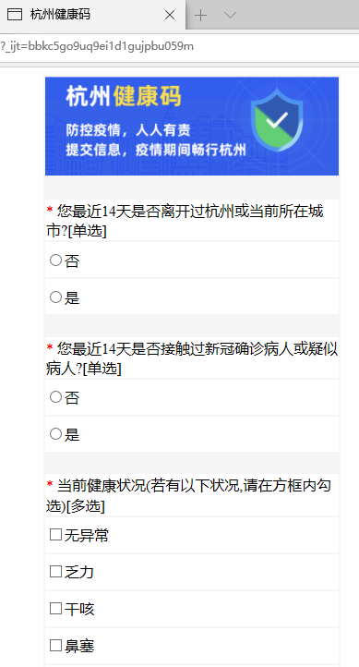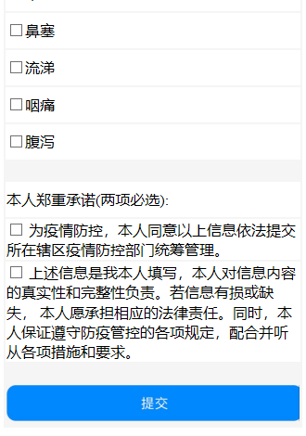
- 提交界面
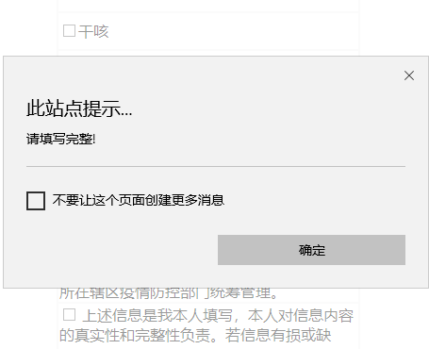
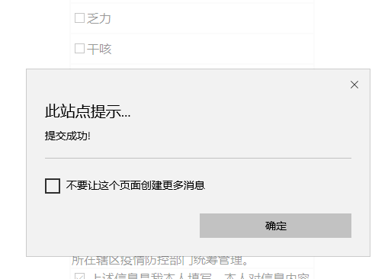

2.4问题及解决方案
（1）JavaScript中判断是否全选时，由于语句顺序的错误，导致了一直在反反复复的修改代码，这教会了我要耐心审查代码问题。

2.5实验收获
1、独立完成了一个界面的设计
2、熟悉了input标签里的type中几个小标签
3、存在的不足之处在于，table的边框设计使用了其他方法来代替，后续需要多多学习，用最原始的方法设计界面。

2.6源代码
<!DOCTYPE html>
<html lang="en">
<head>
<meta charset="UTF-8">
<title>杭州健康码</title>
<script languge="JavaScript">
function Check(){
var a1=document.getElementsByName("a1");
var a2=document.getElementsByName("a2");
var a3=document.getElementsByName("a3");
var a4=document.getElementsByName("a4");
if(!a1[0].checked&&!a1[1].checked
||!a2[0].checked&&!a2[1].checked
||!a3[0].checked&&!a3[1].checked&&!a3[2].checked&&!a3[3].checked&&!a3[4].checked&&!a3[5].checked&&!a3[6].checked
<!-- 2者必选，否则无法提交-->
||!a4[0].checked||!a4[1].checked){
alert("请填写完整!");
return false;
}
alert('提交成功!')
}
</script>
</head>
<body>
<form action="succeed.htlm" method="post" onSubmit="return Check()">
<table border=0 width=300 align=center style="border:1px solid #F5F5F5;" cellspacing="0">
<!-- 标题图片-->
<tr bgcolor=#F5F5F5>
<td bordercolor=#F5F5F5><img alt="图片" src="1.png"></td>
</tr>
<tr height=0.5 bgcolor=#F5F5F5>
<td>&nbsp;</td>
</tr>
<tr height=40>
<td style="border:1px solid #F5F5F5;"><font color=red>*</font>
<font size=3>您最近14天是否离开过杭州或当前所在城市?[单选]</font>
</td>
</tr>
<tr height=40>
<td style="border:1px solid #F5F5F5;"><input name="a1" type="radio" value="0" />否</td>
</tr>
<tr height=40>
<td style="border:1px solid #F5F5F5;"><input name="a1" type="radio" value="0" />是</td>
</tr>
<tr height=0.5 bgcolor=#F5F5F5>
<td style="border:1px solid #F5F5F5;">&nbsp;</td>
</tr>
<tr height=40>
<td style="border:1px solid #F5F5F5;"><font color=red>*</font>
<font size=3>您最近14天是否接触过新冠确诊病人或疑似病人?[单选]</font>
</td>
</tr>
<tr height=40>
<td style="border:1px solid #F5F5F5;"><input name="a2" type="radio" value="0" />否</td>
</tr>
<tr height=40>
<td style="border:1px solid #F5F5F5;"><input name="a2" type="radio" value="0" />是</td>
</tr>
<tr height=0.5 bgcolor=#F5F5F5>
<td style="border:1px solid #F5F5F5;">&nbsp;</td>
</tr>
<tr height=40>
<td style="border:1px solid #F5F5F5;"><font color=red>*</font>
<font size=3>当前健康状况(若有以下状况,请在方框内勾选)[多选]</font>
</td>
</tr>
<tr height=40>
<td style="border:1px solid #F5F5F5;"><input name="a3" type="checkbox" value="0" />无异常</td>
</tr>
<tr height=40>
<td style="border:1px solid #F5F5F5;"><input name="a3" type="checkbox" value="0" />乏力</td>
</tr>
<tr height=40>
<td style="border:1px solid #F5F5F5;"><input name="a3" type="checkbox" value="0" />干咳</td>
</tr>
<tr height=40>
<td style="border:1px solid #F5F5F5;"><input name="a3" type="checkbox" value="0" />鼻塞</td>
</tr>
<tr height=40>
<td style="border:1px solid #F5F5F5;"><input name="a3" type="checkbox" value="0" />流涕</td>
</tr>
<tr height=40>
<td style="border:1px solid #F5F5F5;"><input name="a3" type="checkbox" value="0" />咽痛</td>
</tr>
<tr height=40>
<td style="border:1px solid #F5F5F5;"><input name="a3" type="checkbox" value="0" />腹泻</td>
</tr>
<tr height=0.5 bgcolor=#F5F5F5>
<td style="border:1px solid #F5F5F5;">&nbsp;</td>
</tr>
<tr height=40>
<td style="border:1px solid #F5F5F5;"><font size=3>本人郑重承诺(两项必选):</font></td>
</tr>
<tr height=40>
<td style="border:1px solid #F5F5F5;"><input name="a4" type="checkbox" value="0" />
为疫情防控，本人同意以上信息依法提交所在辖区疫情防控部门统筹管理。
</td>
</tr>
<tr height=40>
<td style="border:1px solid #F5F5F5;"><input name="a4" type="checkbox" value="0" />
上述信息是我本人填写，本人对信息内容的真实性和完整性负责。若信息有损或缺失，
本人愿承担相应的法律责任。同时，本人保证遵守防疫管控的各项规定，配合并听从各项措施和要求。
</td>
</tr>
<tr height=0.5 bgcolor=#F5F5F5>
<td style="border:1px solid #F5F5F5;">&nbsp;</td>
</tr>
<!-- 提交图片-->
<tr height=35 bgcolor=#F5F5F5>
<td height=40 align=center style="border:1px solid #F5F5F5;">
<input type="image" src="2.png" name="img" /></td>
</tr>
</table>
</form>
</body>
</html>

3、设计一个个人主页，页面风格自定义，内容可包括（但不限于）个人简介、生活照片、业余爱好等内容。 要求页面内容丰富、美观。

3.1需求分析
1、功能描述
展示个人信息的个人简介网页
2、包含内容：
导航条、图片插入、个人信息的介绍

3.2开发步骤
分析界面：主要使用<section>和<div>实现页面布局
- 分别对几块内容进行设置
- 第一块内容设置固定的首页标签，可以跳转相应内容
- Home：插入一张1000%的图片
- About me：用table标签添加简单的个人介绍、放置一张个人照片
- Hometown：用一张家乡夜景图
- Memory:放置2张生活照

3.3运行结果
- 界面
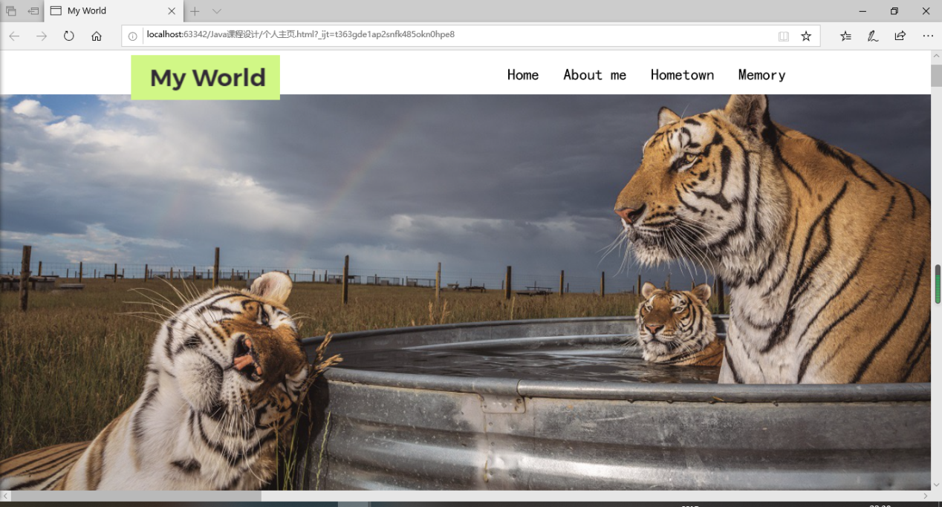

3.4问题及解决方案
一开始不知道怎么把小图覆盖在背景图上，想直接自己做一个图然后截图下来，直接作为背景图，后来通过查找资料知道，用<style>标签先固定好大图的位置再调整小图的大小、形状和位置

3.5实验收获
1、大致了解了style标签都多用性；
2、熟悉了照片的插入。
3.6源代码
<!DOCTYPE html>
<html lang="en">
<head>
<meta charset="UTF-8">
<title>My World</title>
<style>
body{
/*边界看宽度默认为8,在这里初始值设为零*/
margin: 0;
font-family: 楷体;
}
nav{
width: 100%;
height: 64px;
/*定位方式: 固定位置*/
position: fixed;
top: 0;
background-color: white;
z-index: 1000;
}
/*找到nav标签下 div标签后代选择器 ，可以找到nav下的所有的div标签*/
nav div{
width: 1000px;
height: 64px;
/*块元素居中*/
margin:0 auto;
}
#logo{
width: 216px;
/*相对定位,位置微调*/
position: relative;
top: 7px;
left: 15px;
}
ul{
float: right;
margin: 0;
/*左内边距设为零*/
padding-left: 0;
}
li{
float: left;
/*设置列表项的前缀为none*/
list-style: none;
margin-right: 35px;
}
li a{
line-height: 70px;
/*去除超链接下划线*/
text-decoration: none;
color: black;
font-size:23px;
}
li a:hover{
color: brown;
}
#header{
/*图片宽度设为100%*/
width: 100%;
}
main {
width: 1000px;
margin:0 auto;
}
/*只找到父子关系的标签找到section下img标签，不会找到孙级标签*/
section > img {
}
p {
color: #000000;
/*文本首行缩进2个字符*/
text-indent: 2em;
font-size:24px;
}
ps{
color: #000000;
font-size:24px;
}
h2 {
color: brown;
}
#me{
/*图片宽度设为100%*/
width: 100%;
}
#hometown{
/*图片宽度设为100%*/
width: 100%;
}
#memory{
/*图片宽度设为100%*/
width: 100%;
}
</style>
</head>
<body>
<!--navigation 导航 标记网页中的导航条 块元素-->
<nav>
<div>
<img id="logo" src="myworld.png" alt="myworld">
<!--ul无序列表 li 列表元素-->
<ul>
<!--实现点击首页标签跳转到指定界面-->
<!--a标签 超链接标签-->
<li><a href="#header">Home</a></li>
<li><a href="#me">About me</a></li>
<li><a href="#hometown">Hometown</a></li>
<li><a href="#memory">Memory</a></li>
</ul>
</div>
</nav>
<img id="header" src="Home.png" alt="animal">
<!--main 元素 标记网页中的主要部分内容-->
<main>
<!--p标签，用来标记网页中的段落内容！-->
<p></p>
<ps>
<table>
<tr height="40">
<td width="500px">朱可心</td>
<td>女</td>
</tr>
<tr height="40">
<td>2000.8.18</td>
<td>我喜欢打篮球、听歌、看书</td>
</tr>
<tr height="40">
<td>就读于浙江工业大学</td>
<td>云南昆明人士</td>
</table>
<p></p>
</ps>
<!--section 组件、模块, 块元素-->
<section id="me">
<h2>About me</h2>
<img src="me.png" alt="me">
<p>一起奋斗的日子是我们最潇洒的时光</p>
</section>
<section id="hometown">
<h2>Hometown</h2>
<img src="Hometown.png" alt="hometown">
<p>春城昆明的夜景</p>
</section>
<section id="memory">
<h2>Memory</h2>
<img src="Memory1.png" alt="memory1">
<img src="Memory2.png" alt="memory2">
</section>
</main>
<hr>
</body>
</html>

